广州医科大学强智教务系统选课操作指引
- 登录广州医科大学门户系统 http://www.gzhmu.edu.cn/
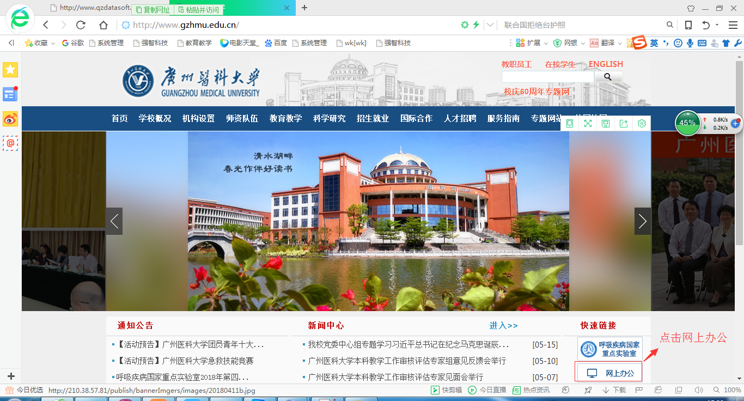

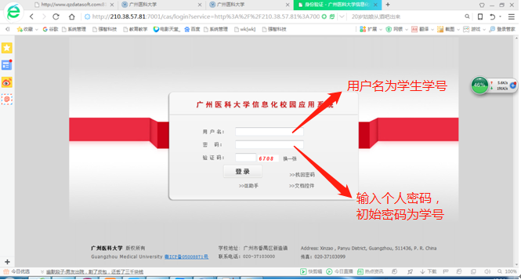
- 进入教务管理系统
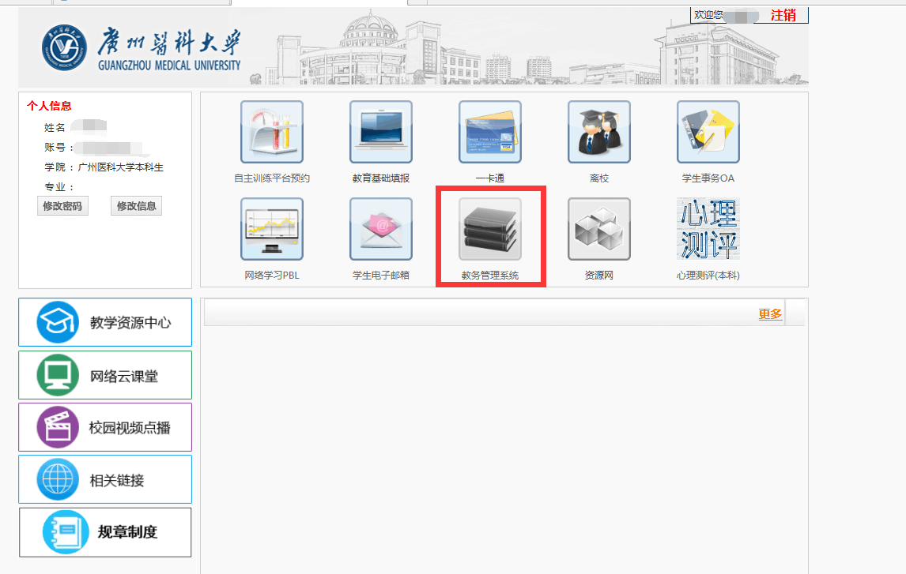
3、进入选课中心
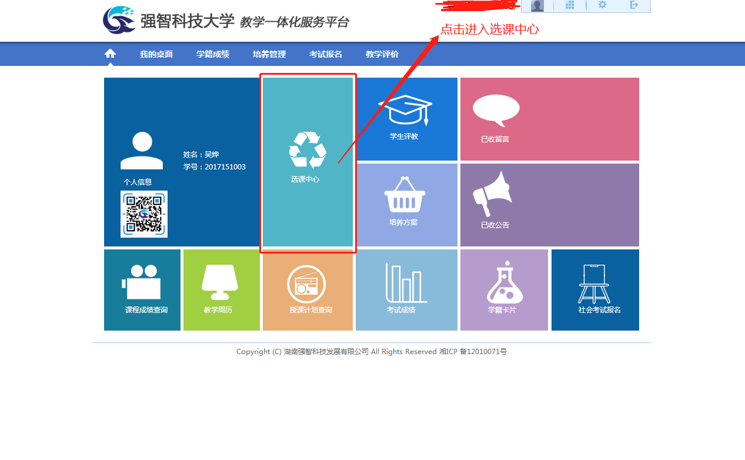
4、点击进入选课
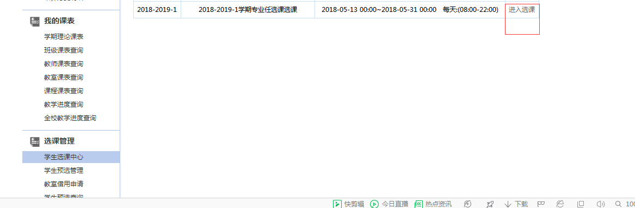
- 选择选课类别
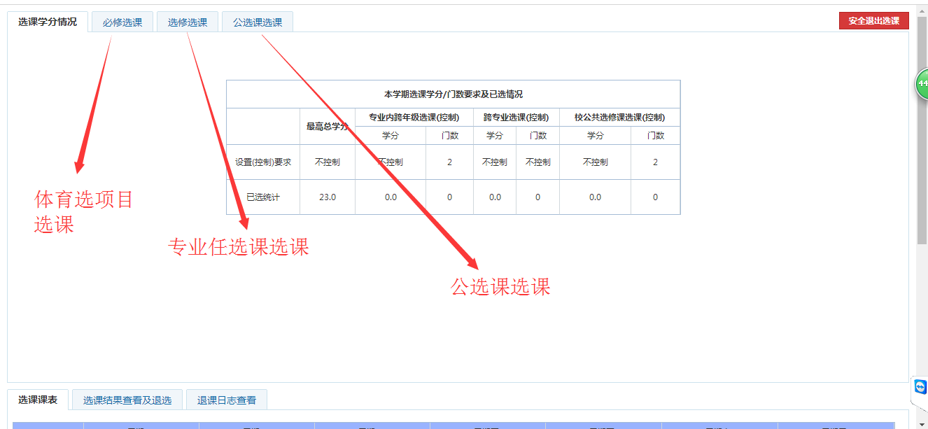

6、选课时有多少门会显示出多少门，没有则不显示
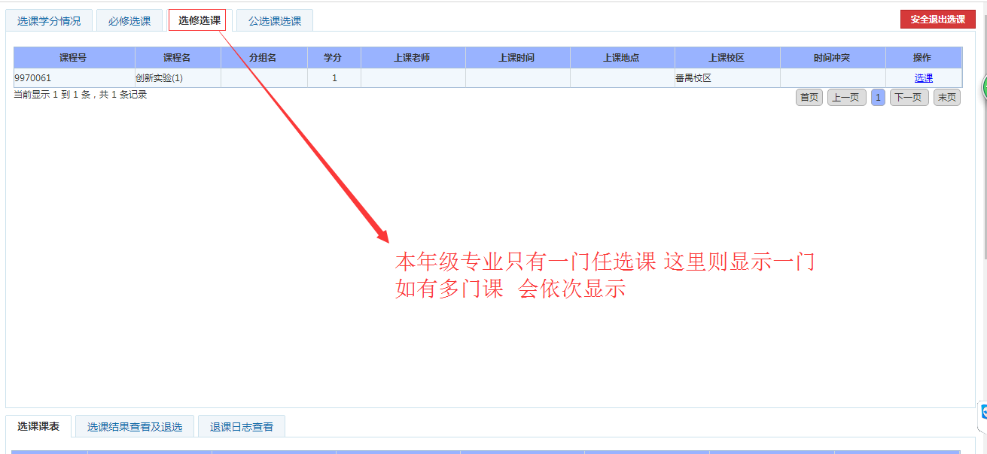

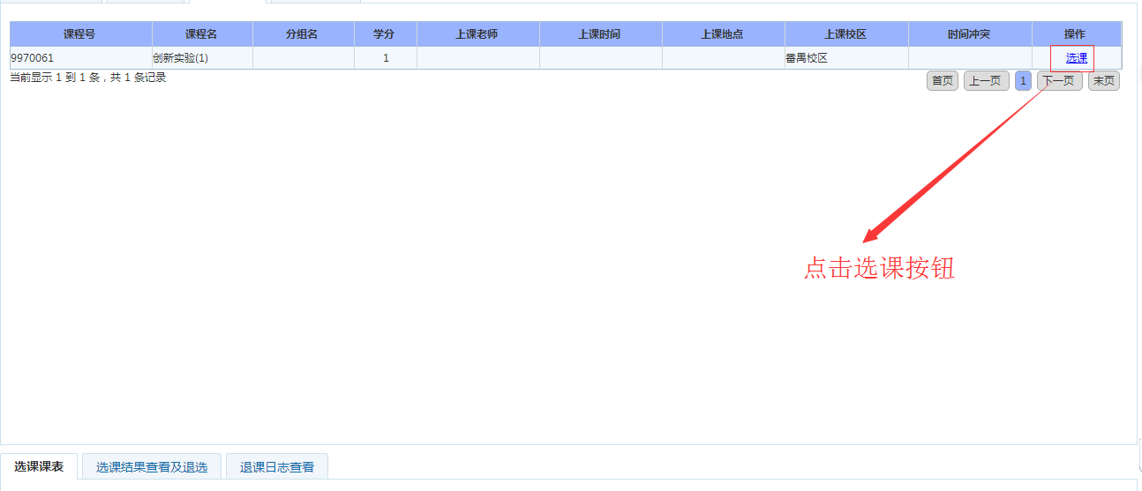
7、查看选课结果及退选
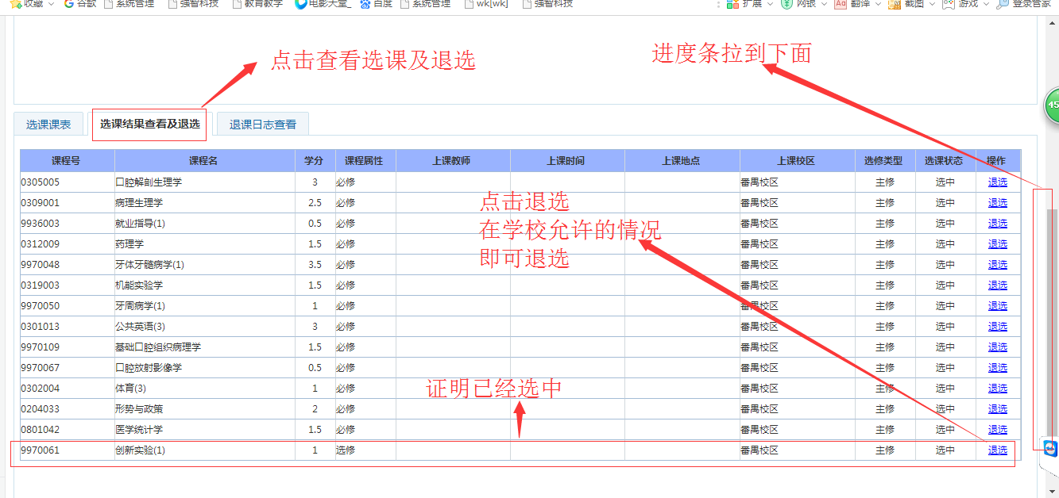
8、选课完毕，退出系统
